项目编号 | 200602006
文档编号 | 12
密 级 | 内部

医疗问答系统详细设计

V1.0

电子科技大学

评 审 日 期： 2025年12月22日
目 录
1. 导言 4
1.1 目的 4
1.2 范围 4
1.3 缩写说明 4
1.4 术语定义 4
1.5引用标准 5
1.6 参考资料 5
1.7 版本更新信息 5
2 系统设计概述 5
2.1 系统目标 5
2.2 系统架构 6
3 详细设计概述 6
４Web 交互模块（Gradio） 7
4.1 功能说明 7
4.2 界面组成 7
4.3 交互流程设计 8
4.3.1 前端到后端的调用流程 8
4.3.2 后端处理流程概述 9
５Service 模块详细设计 9
5.1 模块职责 9
5.2 类设计：Service 10
5.3 answer 方法设计 10
6 客户端模块设计 11
6.1 表示层设计 12
6.2 控制层设计 12
6.3 模型层设计 12
7登录管理模块设计 12
7.1 表示层设计 12
7.2 控制层设计 13
7.3 模型层设计 13
8 用户管理模块设计 13
8.1 表示层设计 13
8.2 控制层设计 13
8.3 模型层设计 13
9医疗问答核心模块设计 14
9.1 表示层设计 14
9.2 控制层设计 14
9.3 业务逻辑层设计 15
10内容审核模块设计 16
10.1 表示层设计 16
10.2 控制层设计 17
10.3 模型层设计 17
附录 C 模块三层结构对照表 17

1. 导言

1.1 目的
本文档用于对“基于 LangChain + 知识图谱的医疗问诊系统”进行详细设计说明，重点描述系统的整体架构、模块划分、核心类设计、关键流程及伪代码说明，为后续系统实现、测试与维护提供依据。
本文档的主要读者包括：
·软件开发人员
·项目管理人员
·系统测试人员

1.2 范围
本文档覆盖本医疗问诊系统的：
·系统总体架构设计
·核心功能模块详细设计
·关键类与方法说明
·模块之间的调用关系
·不涉及具体算法调优、模型训练细节及部署运维方案

1.3 缩写说明
LLM Large Language Model，大语言模型
RAG Retrieval-Augmented Generation，检索增强生成
NER Named Entity Recognition，命名实体识别
KG Knowledge Graph，知识图谱
API Application Programming Interface

1.4 术语定义

知识图谱：以图结构形式存储疾病、症状、药物及其关系的数据模型
Agent：基于 LangChain 的智能代理，负责工具选择与任务调度
Tool：Agent 可调用的具体功能函数

1.5引用标准
[1] 《软件详细设计说明书国家标准》
[2] LangChain 官方文档
[3] Neo4j 官方文档

1.6 参考资料
[1] LangChain Cookbook
[2]《知识图谱：方法、实践与应用》

1.7 版本更新信息

本文档版本更新记录如表Ｃ-1：

表Ｃ-1 版本更新记录
修改编号 | 修改日期 | 修改后版本 | 修改位置 | 修改内容概述
000 | 2025.12.3 | 1.0 | 全部 | 初始发布版本

2 系统设计概述

2.1 系统目标
本系统旨在构建一个医疗问诊机器人，能够：
·回答疾病、症状、药物、治疗等医疗问题
·基于知识图谱提供结构化、可解释的答案
·结合大语言模型生成自然语言回复
·支持多轮对话与上下文补全

2.2 系统架构
系统采用分层 + Agent 调度架构，主要包括：
·表现层（Gradio Web UI）
·业务服务层（Service）
·智能代理层（Agent）
·工具层（Tool Functions）
·数据层（向量数据库 + Neo4j 知识图谱）
分层关系如图C-1
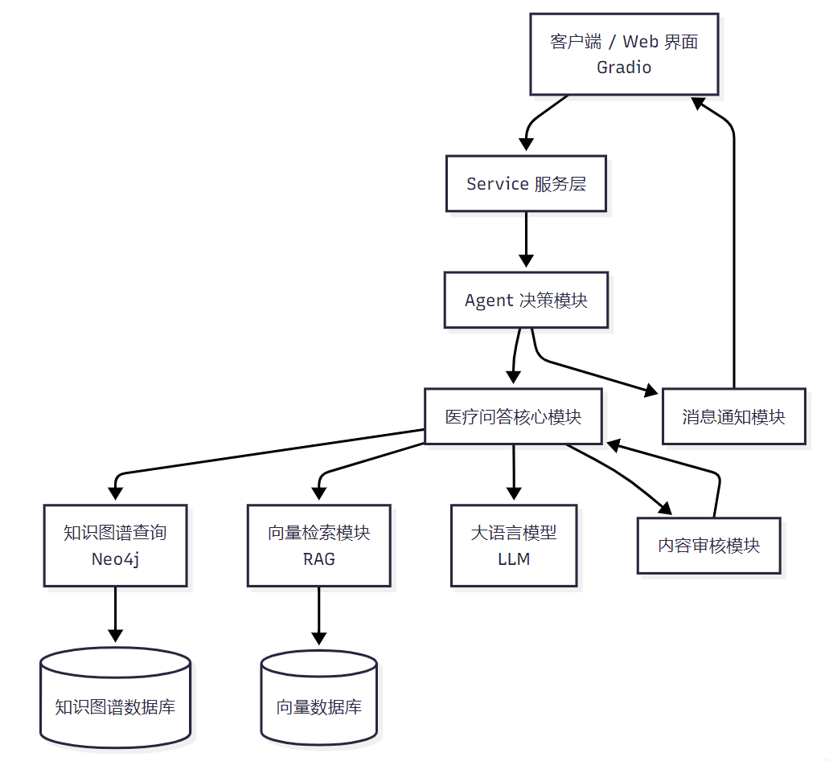
图C-1

3 详细设计概述

系统核心遵循“工具优先 + 规则约束”的 Agent 调用策略：
·普通问候 → 通用 LLM 回复
·网站相关问题 → 向量检索
·医疗问题 → 知识图谱 + LLM 总结
·无法回答 → 搜索引擎兜底
系统主要模块包括：
·Web 交互模块
·Service 服务模块
·Agent 决策模块
·工具函数模块
·Prompt 管理模块
·向量化与数据构建模块

４Web 交互模块（Gradio）

4.1 功能说明
Web 交互模块是系统与用户进行交互的唯一入口，负责接收用户输入的问题，并将系统生成的回答以对话形式展示给用户。本系统采用 Gradio 框架快速构建 Web 问诊界面，具备开发成本低、交互直观、易于部署的特点。
该模块的主要职责包括：
·提供类似聊天机器人的问答界面
·支持多轮对话上下文展示
·将用户输入传递至后端 Service 层处理
·将系统返回结果实时显示给用户
表C-2 Web 交互模块（Gradio）功能构成表
功能项 | 具体实现 | 对应代码
用户输入 | 文本输入医疗问题 | gr.Textbox
对话展示 | 显示历史问答 | gr.Chatbot
请求提交 | 触发问答处理 | submit_btn
前后端交互 | 调用后端回调函数 | doctor_bot()

4.2 界面组成
Web 界面主要由以下组件构成：
·Chatbot：用于展示历史对话记录
·Textbox：用于用户输入问题
·Submit Button：触发问答请求
·界面整体风格以简洁为主，突出问诊对话体验，避免复杂交互对用户造成干扰。
表 C-3 Web 交互模块界面组成表
界面组件 | 组件类型 | 作用说明
ChatInterface | Gradio 组件 | 构建整体问诊界面
Chatbot | Gradio 组件 | 显示问答对话内容
Textbox | Gradio 组件 | 用户输入问题
Button | Gradio 组件 | 提交 / 清空操作

4.3 交互流程设计
系统整体采用“前端 Web 交互 + 后端智能服务”的方式实现。用户通过浏览器访问 Gradio 构建的 Web 页面，输入自然语言问题后，系统会按照既定流程逐层处理请求。

4.3.1 前端到后端的调用流程
前端界面使用 Gradio 的 ChatInterface 组件，该组件天然支持多轮对话结构，能够自动维护 message 与 history 参数。其核心代码如下：
import gradio as gr
from service import Service
service = Service()
def doctor_bot(message, history):
return service.answer(message, history)
css = """
.gradio-container { max-width:850px; margin:20px auto; }
"""
demo = gr.ChatInterface(
fn=doctor_bot,
css=css,
title="医疗问诊机器人",
)
demo.launch()
当用户点击“提交”按钮后，Gradio 会自动将当前输入文本 message 以及历史对话 history 传递给 doctor_bot 函数，从而完成前后端通信。

4.3.2 后端处理流程概述
后端整体处理流程如下：
·接收用户输入与历史对话
·对上下文进行补全与归纳
·交由 Agent 判断问题类型
·调用最合适的工具函数
·返回最终答案并展示在前端
该设计保证了前端逻辑极简，而复杂的业务处理全部集中在后端完成。
在 Web 层中，通过 Gradio 提供的回调机制将用户输入传递给后端逻辑。其核心代码示例如下：
import gradio as gr
from service import Service
service = Service()
def doctor_bot(message, history):
return service.answer(message, history)
with gr.Blocks() as demo:
gr.ChatInterface(fn=doctor_bot, title="医疗问诊系统")
demo.launch()
上述代码中，doctor_bot 作为前后端交互的桥梁，将用户输入的问题和历史对话统一交由 Service 层处理，从而实现 Web 层与业务逻辑的解耦。
Web 交互模块的处理流程如下：
·用户在输入框中输入问题
·点击提交按钮或回车
·Gradio 将输入内容封装并调用后端回调函数
·回调函数调用 Service 层 answer() 方法
·获取系统返回的回答内容
·将回答结果追加显示在 Chatbot 中
·通过上述流程，实现前后端的松耦合交互。

５Service 模块详细设计

5.1 模块职责
Service 模块位于系统的业务服务层，是 Web 交互模块与 Agent 智能决策模块之间的桥梁。该模块主要负责：
·管理多轮对话上下文
·对用户输入问题进行必要的预处理
·调用 Agent 模块获取最终答案
表 C-4 Service 模块职责表
职责编号 | 职责描述 | 具体实现
S-1 | 管理问答入口 | answer()
S-2 | 上下文补全 | get_summary_message()
S-3 | 调用 Agent | self.agent.query()

5.2 类设计：Service
Service 类是该模块的核心类，其主要属性和方法如下：
·agent：Agent 实例，用于执行智能问答
·answer(message, history)：系统主入口方法
表 C-5 Service 类结构设计表
类名 | 成员 | 说明
Service | agent | Agent 实例
 | answer() | 问答主入口
 | get_summary_message() | 多轮对话总结

5.3 answer 方法设计
answer() 方法位于 Service 层，是系统问答流程的统一入口，负责衔接 Web 层与 Agent 层。其设计目标是：
·屏蔽 Agent 内部复杂逻辑
·对多轮对话进行上下文补全
·保证外部调用接口简洁稳定
核心实现代码如下：
class Service():
def __init__(self):
self.agent = Agent()
def answer(self, message, history):
# 若存在历史对话，则进行语义补全
if history:
message = self.get_summary_message(message, history)
# 统一由 Agent 处理
return self.agent.query(message)
其中，get_summary_message 方法通过大语言模型对最近两轮对话进行总结，使后续问题能够补全主语和上下文，例如将“吃什么药好得快？”补全为“得了鼻炎，吃什么药好得快？”。
这种设计有效提升了多轮问答的连贯性，同时避免在 Agent 中处理冗余的上下文逻辑。
answer() 方法是系统问答流程的统一入口，其核心代码如下：
class Service:
def __init__(self, agent):
self.agent = agent
def answer(self, message, history):
# 若存在历史对话，则进行上下文补全
if history:
message = self.get_summary_message(message, history)
# 调用 Agent 进行智能问答
return self.agent.query(message)
通过上述设计，Service 层屏蔽了 Agent 内部的复杂决策逻辑，使 Web 层只需关心输入与输出。
answer() 方法的主要处理逻辑如下：
·判断是否存在历史对话记录
·若存在，则对历史对话进行摘要，生成补全后的问题
·调用 Agent 的 query() 方法
·返回最终自然语言答案
通过该设计，系统在保证多轮对话连贯性的同时，避免上下文过长导致模型性能下降。

6 客户端模块设计

客户端模块是系统与用户直接交互的部分，主要负责问答界面的展示、用户输入采集以及结果呈现。在概要设计中，该模块被定位为系统的统一交互入口。

6.1 表示层设计
表示层主要由 Web 前端界面构成，本系统采用 Gradio 框架实现类聊天式问答界面。表示层负责：
·展示历史对话记录
·提供用户输入文本框
·实时显示系统返回的回答结果
表示层不包含任何业务逻辑，仅通过回调函数将用户输入传递给控制层。
表 C-6客户端模块表示层设计表
表示层组件 | 技术实现 | 功能
ChatInterface | Gradio | 对话式交互
Chatbot | Gradio | 展示问答
Textbox | Gradio | 输入问题

6.2 控制层设计
控制层主要负责接收表示层的输入请求，并将其转发给后端业务模块进行处理。其核心控制逻辑体现在 Gradio 的回调函数中：
def doctor_bot(message, history):
return service.answer(message, history)
控制层在客户端模块中起到“请求分发器”的作用，实现前端与后端的解耦。

6.3 模型层设计
客户端模块本身不维护复杂的数据模型，仅维护当前会话的基本结构，例如用户输入文本与历史对话列表。实际业务数据由后端模块统一管理。

7登录管理模块设计
登录管理模块用于对系统访问用户进行身份识别和会话管理。在概要设计中，该模块用于扩展系统的安全性与用户个性化能力。

7.1 表示层设计
表示层为登录界面，向用户提供用户名、密码等输入组件，并反馈登录成功或失败信息。该层仅负责数据采集与状态展示。

7.2 控制层设计
控制层负责接收登录请求，对输入信息进行合法性校验，并调用模型层完成身份验证。其核心流程包括：
·接收用户提交的登录信息
·校验输入格式合法性
·调用认证服务进行身份验证
·返回登录结果

7.3 模型层设计
模型层负责用户账户数据的存储与查询，包括用户 ID、密码摘要、角色信息等，为登录验证提供数据支持。

8 用户管理模块设计
用户管理模块用于维护系统中的用户信息，为后续个性化服务和权限控制提供基础。

8.1 表示层设计
表示层为用户信息管理界面，支持用户信息的查看与修改，并向管理员用户提供必要的管理功能。

8.2 控制层设计
控制层负责处理用户信息相关的请求，包括用户信息查询、更新等操作，并对请求权限进行校验。

8.3 模型层设计
模型层定义用户实体数据结构，包括用户基本信息、历史会话标识等，为系统业务逻辑提供数据支撑。

9医疗问答核心模块设计
医疗问答核心模块是本系统的核心业务模块，负责对用户输入的医疗问题进行理解、分析、推理与回答生成。该模块位于系统的中间业务层，上承 Web 交互与客户端模块，下接语言模型、工具函数与知识检索组件，是整个系统中逻辑最复杂、技术含量最高的部分。
本模块以 Agent 机制 为核心设计思想，通过统一的问答入口对不同类型的医疗问题进行分发处理，结合检索增强生成（RAG）、规则判断与提示词工程，实现稳定、可扩展的智能问诊能力。

9.1 表示层设计
医疗问答核心模块虽然不直接负责界面渲染，但其输出内容直接决定前端展示效果，因此需要对输出数据的结构、语言风格和安全提示进行详细设计。
（1）输出内容结构设计
系统返回给客户端的回答内容统一采用“结构化文本 + 自然语言说明”的形式，主要包括以下几个部分：
问题主题或疾病名称
医疗知识主体内容（定义、症状、原因、治疗建议等）
风险提示与免责声明
通过结构化表达方式，使用户能够快速理解关键信息，避免冗余和歧义。
（2）语言风格与安全约束
为避免医疗误导，表示层对语言风格进行统一约束：
·使用规范医学术语，避免网络流行语；
·禁止给出明确诊断结论；
·禁止提供具体用药剂量或处方建议；
·避免使用“必须”“一定”“绝对有效”等确定性表述。
（3）异常结果展示设计
当系统无法给出明确答案时，表示层采用保守输出策略，例如：
·“未查询到相关医学信息，建议咨询专业医生。”
·“该问题涉及复杂医疗判断，系统暂不支持回答。

9.2 控制层设计
控制层是医疗问答核心模块的“调度中枢”，负责对用户问题进行分类、决策和流程控制。
（1）控制层职责划分
控制层主要承担以下职责：
·接收来自 Service 层的问题请求；
·判断问题是否属于医疗咨询；
·选择最合适的处理工具；
·统一异常捕获与结果返回。
（2）问题分类与决策流程
控制层首先对问题进行规则优先判断，例如是否为问候类问题；若不是，则交由大语言模型结合 Prompt 进行工具选择。
完整流程如下：
·接收用户问题；
·判断是否为打招呼或系统介绍类问题；
·若为医疗问题，进入医疗问答流程；
·调用对应工具函数处理；
·返回最终结果。
（3）控制层核心伪代码
class MedicalAgent:
def query(self, question):
if self.is_greeting(question):
return self.generic_func(question)
tool = self.select_tool(question)
return tool.run(question)
该设计遵循“一次决策、一次调用”原则，避免多次推理带来的性能损耗。
表 C-7 医疗问答核心模块控制层设计表
控制方法 | 功能
Agent.query | 问题调度
parse_tools | 工具选择
_is_greeting | 问题分类

9.3 业务逻辑层设计
业务逻辑层是医疗问答核心模块中最重要的功能实现层，负责真正完成医疗知识的理解、查询与答案生成。该层主要围绕 graph_func、retrival_func 等核心逻辑展开。
业务逻辑层的详细处理流程如下：
·问题语义分析：对用户问题进行初步语义理解，判断其是否涉及疾病、症状、药物或治疗方案；
·命名实体识别（NER）：利用大语言模型，从问题中抽取疾病、症状和药物实体；
·候选模板构建：根据识别出的实体，构造多个知识图谱查询模板；
·模板相似度匹配：通过向量相似度计算，筛选与用户问题最匹配的查询模板；
·知识图谱查询：在 Neo4j 图数据库中执行 Cypher 查询，获取结构化结果；
·结果有效性判断：判断查询结果是否为空或无效；
·结果总结生成：将结构化结果交由 LLM 生成自然语言答案。
其逻辑流程可概括如下：
用户问题
↓
命名实体识别（疾病 / 症状 / 药物）
↓
构造并筛选图谱查询模板
↓
执行 Neo4j Cypher 查询
↓
获取结构化医学知识
↓
LLM 总结生成自然语言答案
该设计遵循“先结构化查询，后自然语言生成”的原则，有效降低大语言模型幻觉风险，提升医疗问答的可靠性。
表 C-8 医疗问答核心模块业务逻辑层设计表
功能 | 对应实现
通用问答 | generic_func
知识图谱问答 | graph_func
向量检索 | retrival_func
搜索兜底 | search_func

10内容审核模块设计

消息通知模块是系统的重要支撑模块之一，主要用于向用户反馈系统运行过程中的状态信息、异常信息以及必要的提示内容。虽然该模块不直接参与医疗问答逻辑，但在提升系统可用性、可理解性以及用户体验方面发挥着关键作用。
在详细设计阶段，消息通知模块被视为一个独立、可扩展的通用服务模块，其设计充分考虑了系统运行的各种正常与异常场景。

10.1 表示层设计
表示层主要负责将系统生成的通知信息以合适的方式呈现给用户。在本系统中，消息通知并不采用弹窗或强制打断的方式，而是以“对话提示”的形式自然融入问答流程中，以避免干扰用户的正常问诊体验。
表示层的设计目标包括：
·保证通知信息简洁、明确，用户一眼即可理解其含义；
·不与正常问答内容混淆，避免用户误将系统提示当作医疗建议；
·在多轮对话中，通知信息应具备上下文关联性。
典型的通知信息展示示例如下：
·“系统暂时无法获取相关医疗知识，请稍后再试。”
·“该问题超出本系统的问诊范围，建议咨询专业医生。”

10.2 控制层设计
控制层是消息通知模块的核心，负责在系统运行过程中触发、生成并分发通知消息。控制层并不主动产生业务逻辑，而是以“监听者”的角色存在。
控制层的主要职责包括：
·监听 Agent 模块的执行结果；
·捕获工具调用异常或超时情况；
·识别系统运行中的异常状态；
·根据不同场景生成对应的通知类型；
·将通知信息发送至表示层统一展示。
在设计上，控制层与医疗问答核心模块保持低耦合，仅通过标准化接口获取系统状态信息，从而保证模块之间的独立性。

10.3 模型层设计
模型层用于定义消息通知的数据结构和基础属性，是消息通知模块稳定运行的基础。该层主要包含通知实体的定义及其属性说明。
通知实体的主要字段包括：
·通知编号：用于唯一标识一条通知消息；
·通知类型：包括提示、警告、错误等；
·通知内容：面向用户的文本信息；
·触发来源：标识通知来源模块；
·触发时间：记录通知生成时间。
通过统一的数据模型设计，可以保证消息通知模块在后续功能扩展（如日志记录、用户行为分析等）中具备良好的兼容性和扩展性。
模型层定义通知消息的数据结构，包括消息类型、内容和时间戳等。

附录 C 模块三层结构对照表
本附录用于从表示层（View）、控制层（Controller）和模型/业务逻辑层（Model/Logic）三个角度，对系统各核心模块的内部结构进行对照说明，以进一步明确模块职责划分和实现关系。
表 C-8 Web 交互模块（Gradio）三层结构表
表示层（View） | 控制层（Controller） | 模型/服务层（Model / Service）
Gradio Web 页面 | doctor_bot(message, history) | Service.answer()
Chatbot 对话框 | Gradio 回调函数 | Agent 实例
Textbox 输入框 | 事件绑定逻辑 | Prompt 模板
Button 提交按钮 | 请求分发 | LLM 接口

表 C-9 Service 模块三层结构表
表示层 | 控制层 | 模型 / 核心类
Web 层调用接口 | answer(message, history) | Agent
对话结果展示 | 上下文补全逻辑 | LLMChain
— | 参数整合与转发 | Prompt 模板

表 C-10 客户端模块三层结构表
表示层 | 控制层 | 模型层
Gradio 问诊界面 | 回调函数 doctor_bot | 会话数据结构
输入/输出组件 | 请求封装逻辑 | 历史对话列表
示例问题展示 | Service 调用 | Prompt 配置

表 C-11 登录管理模块三层结构表
表示层 | 控制层 | 模型层
登录界面（预留） | 登录请求处理逻辑 | User 实体
登录状态提示 | 身份校验流程 | Session 对象
错误信息展示 | 权限判断 | Token 信息

表 C-12 用户管理模块三层结构表
表示层 | 控制层 | 模型层
用户信息展示界面 | 用户信息处理逻辑 | UserBean
历史对话展示 | 数据校验与更新 | HistoryRecord
权限状态展示 | 权限判断流程 | Role / 权限模型

表 C-13 医疗问答核心模块三层结构表
表示层 | 控制层 | 业务逻辑层
问答结果展示 | Agent.query() | graph_func
结构化结果输出 | 工具选择逻辑 | retrival_func
异常提示信息 | parse_tools() | generic_func
— | 问题分类判断 | search_func

表 C-14 内容审核模块三层结构表
表示层 | 控制层 | 模型层
拒答提示信息 | 审核规则判断 | 审核规则集合
风险提示文本 | 敏感内容过滤 | 关键词表
合规回复展示 | 安全策略控制 | Prompt 安全约束

